|  |
| --- |
|  |
| **TRƯỜNG ĐẠI HỌC VINH VIỆN KỸ THUẬT VÀ CÔNG NGHỆ** |
|  |
| **BÁO CÁO** |
| **THIẾT KẾ VÀ XÂY DỰNG PHẦN MỀM**  **QUẢN LÝ ĐIỂM HỌC SINH THPT ĐÔ LƯƠNG I** |
| Học phần: Công nghệ phần mềm  Giảng viên: TS. CAO THANH SƠN  Sinh viên: NGUYỄN VĂN CHIẾN  Mã sinh viên: 165TDV200114  Lớp: 57K2 |
| **Nghệ An – 2020** |

MỤC LỤC

MỞ ĐẦU 3

1. Mục đích của đề tài 3

2. Phạm vi thực hiện 3

3. Nội dung thực hiện 3

3.1 Các chức năng 3

3.2 Đối với người dùng 3

3.3 Mô hình tổng quát 4

CHƯƠNG 1: BÀI TOÁN PHẦN MỀM QUẢN LÝ ĐIỂM HỌC SINH THPT ĐÔ LƯƠNG I 7

1.1. Giới thiệu bài toán 7

1.2. Quy trình hoạt động phần mềm 8

1.2.1 Quy trình lấy danh sách học sinh lớp học 8

1.2.2 Quy trình quản lí điểm 8

1.2.3 Quy trình thống kê, báo cáo 8

1.2.4 Quy trình trạng thái điểm 9

1.3. Công cụ thực hiện 9

1.4. Mô hình thực hiện 11

CHƯƠNG 2: PHÂN TÍCH VÀ THIẾT KẾ HỆ THỐNG 12

2.1. Phân tích hệ thống 12

2.1.1. Đối với người dùng khách 12

2.1.2. Đối với người dùng quản trị được cấp quyền 12

2.1.3. Phân quyền 13

2.2. Phân tích chi tiết các chức năng 13

2.2.1. Đối với người dùng khách 13

2.2.2. Sơ đồ phân cấp chức năng 17

2.3. Cơ sở dữ liệu 17

2.4. Triển khai hệ thống 21

2.5 Thiết kế giao diện 23

CHƯƠNG 3: CÀI ĐẶT VÀ THỬ NGHIỆM 24

3.1. Ngôn ngữ lập trình 24

3.2. Thiết kế giao diện 26

3.3 Thiết kế giao diện 27

**LỜI CẢM ƠN**

Đầu tiên, em xin được gửi lời cảm ơn đến trường Đại học Vinh nói chung và khoa công nghệ thông tin nói riêng đã cho em một môi trường học tập chất lượng và chuyên nghiệp.

Em xin chân thành cảm ơn đến các thầy cô, đặc biệt là các thầy cô khoa Công nghệ thông tin, những người trực tiếp giảng dạy, truyền đạt những kiến thức và kĩ năng bổ ích giúp em có những hành trang quan trọng cho nghề nghiệp sau này.

Em xin được gửi lời cảm ơn đặc biệt đến thầy Cao Thanh Sơn – Người đã trực tiếp giảng dạy học phần Công nghệ phần mềm. Nhờ những chỉ dạy nhiệt tình và tâm huyết của thầy, giúp em lĩnh hội được những kiến thức tổng quát về phần mềm và quy trình để phát triển một phần mềm hoàn chỉnh. Ngoài ra, em còn lĩnh hội được từ thầy những kĩ năng mềm quan trọng như cách viết một báo cáo phần mềm, cách bố trí bài thuyết trình và trình bày một bài thuyết trình...

Vì thời gian, kiến thức kinh nghiệm bản thân còn hạn chế nên trong bài báo cáo của em sẽ không thể tránh khỏi những thiếu sót. Kính mong các thầy cô góp ý và giúp đỡ để được hoàn thiện hơn.

Em xin chân thành cảm ơn!

Nghệ An, ngày 25 tháng 05 năm 2020

Sinh viên thực hiện

**Nguyễn Văn Chiến**

# MỞ ĐẦU

## **Mục đích của đề tài**

Phần mềm sẽ giúp việc quản lý điểm học sinh trung học phổ thông Đô Lương được

dễ dàng và hiệu quả, từ việc quản lý hồ sơ học sinh cho đến quản lý điểm, kết quả học tập, xuất báo cáo thống kê

- Xây dựng phần mềm giảm bới những công việc viết tay, thủ công nhàm chán, tiết

kiệm thời gian

- Khả năng tra cứu điểm thành tích học sinh dễ dàng nhanh chóng, bớt thời gian dư thừa

- Nhập dữ liệu nhanh gọn, quản lý dễ dàng hơn

Xuất phát từ vấn đề đó em đã lựa chọn đề tài “*Thiết kế và* *xây dựng phần mềm quản lý điểm học sinh THPT Đô Lương I*” Nhằm xây dựng một hệ thống mang đến sự cần thiết cho trường.

## 2. Phạm vi thực hiện

- Nghiên cứu, tìm hiểu hệ thống của các thư viện hiện nay thông qua internet, các trang học trực tuyến, mạng xã hội

- Khảo sát trực tiếp cách thức hoạt động tại các thư viện hiện nay

## 3. Nội dung thực hiện

### 3.1 Các chức năng

- Lưu trữ điểm số, học sinh, môn học, lớp, khóa- Tìm kiếm học sinh theo lớp, khoa- Tìm kiếm điểm theo học sinh, môn học- Tính điểm tổng kết môn học- Đăng nhập

### 3.2 Đối với người dùng

Giáo viên, ban giám hiệu

- Giáo vụ đóng vai trò user: Nhận học sinh, lập danh sách phân lớp

- Giáo viên đóng vài trò user: Nhập bảng điểm, lập báo cáo tổng kết

- BGH đóng vai trò admin: Lập bảng phân công giáo viên, thay đổi quy định

### 3.3 Mô hình tổng quát

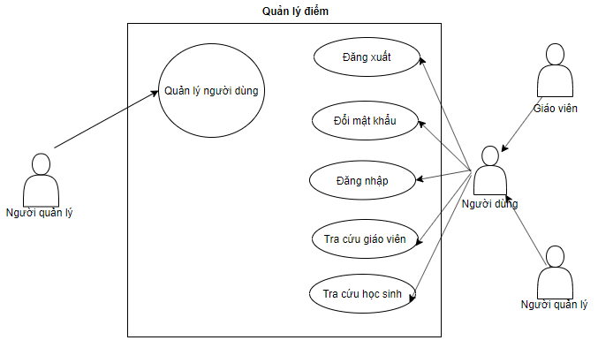

*Hình 3.3.1: Sơ đồ tổng quan*

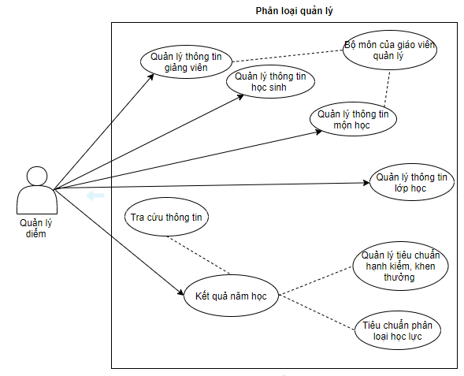

*Hình 3.3.2: Phân loại quản lý*

## **4. Cấu trúc bài toán**

Chương 1: Bài toán hệ thống phần mềm quản lý điểm học sinh THPT Đô Lương I

Chương này trình bày bài toán và các quy trình hoạt động phần mềm quản lý điểm kết quả học tập

Chương 2: Phân tích và thiết kế hệ thống

Chương này trình bày các chức năng của hệ thống phần mềm quản lý điểm kết quả học tập, thiết kế cơ sở dữ liệu và phác họa giao diện của hệ thông

**Chương 3: Cài đặt và thử nghiệm**

Chương này trình bày các loại công cụ, các kết quả đạt được và hiển thị giao diện sau khi cài đặt

## **CHƯƠNG 1: BÀI TOÁN HỆ THỐNG PHẦN MỀM QUẢN LÝ ĐIỂM HỌC SINH THPT ĐÔ LƯƠNG I**

## 1.1. Giới thiệu bài toán

Cùng với tốc độ phát triển và ứng dụng rộng rãi của công nghệ thông tin, việc tin học hóa trong quản lý càng trở nên cần thiết

Tuy nhiên ứng dụng Công nghệ thông tin cho việc quản lý điểm kết quả học tập ở các trường THPT còn đang chưa được rộng rãi. Trong bối cảnh đó, Việc xây dựng một hệ thống quản lý điểm và kết quả học tập của trường là vấn đề khá cần thiết giúp cho nhanh gọn, quản lý dễ dàng hơn. giảm bới những công việc viết tay, thủ công nhàm chán, tiết

kiệm thời gian. Khả năng tra cứu điểm thành tích học sinh dễ dàng nhanh chóng, bớt thời gian dư thừa. Nhập dữ liệu nhanh gọn, quản lý dễ dàng hơn

Ví dụ như việc quản lý điểm số học sinh trong trường trung học phổ thông. Nếu không có sự hỗ trợ của tin học, việc quản lý này phải cần khá nhiều người, chia thành nhiều khâu, mới có thể quản lý được toàn bộ hồ sơ học sinh (thông tin, điểm số, học bạ,…), lớp học (sỉ số, giáo viên chủ nhiệm,…), giáo viên,… cũng như các nghiệp vụ tính điểm trung bình, xếp loại học lực cho học sinh toàn trường (số lượng học sinh có thể lên đến hàng ngàn). Các công việc này đòi hỏi nhiều thời gian và công sức, mà sự chính xác và hiệu quả không cao, vì đa số đều làm bằng thủ công rất ít tự động. Một số nghiệp vụ như tra cứu, thống kê, và hiệu chỉnh thông tin khá vất vả. Ngoài ra còn có một số khó khăn về vấn đề lưu trữ khá đồ sộ, dễ bị thất lạc, tốn kém,… Trong khi đó, các nghiệp vụ này hoàn toàn có thể tin học hoá một cách dễ dàng. Với sự giúp đỡ của tin học, việc quản lý học vụ sẽ trở nên đơn giản, thuận tiện, nhanh chóng và hiệu quả hơn rất nhiều.

## 1.2. Quy trình hoạt động phần mềm

### 1.2.1 Quy trình lấy danh sách học sinh lớp học

* Sau khi học sinh đã đăng kí học thành công thì giáo viên tiến hành lấy danh sách học sinh theo lớp học thuộc quyền quản lí của giảng viên đó
* Giáo viên thuộc quyền quản lí lớp nào sẽ được cấp quyền quản lí cũng như cập nhật điểm cho sinh viên

### 1.2.2 Quy trình quản lí điểm

* Giáo viên tiến hành nhập điểm cho học sinh khi đã có đầy đủ điểm thuộc lớp học theo từng môn học
* Hệ thống sẽ tính điểm cho học sinh theo công thức đã được quy định trước
* Khi có việc cần chỉnh sửa điểm, Giáo viên bộ môn sẽ thông báo cho Giáo viên được cấp quyền và Giáo viên đó sẽ xem xét và cập nhật lại điểm cho học sinh
* Điểm môn học sẽ được xét theo một hình thức đó là điểm số hệ 10

### 1.2.3 Quy trình thống kê, báo cáo

* Giáo viên được cấp quyền sẽ thống kê danh sách sinh viên theo từng khối lớp về các nội dung bao gồm: điểm thành phần theo môn, điểm tổng kết theo môn, điểm trung bình cộng theo kì học, điểm trung bình cộng cả năm, ...
* Giáo viên được cấp quyền sẽ in bảng điểm cho học sinh theo danh sách lớp học để giáo viên chủ nhiệm công bố điểm cho học sinh được biết

### 1.2.4 Quy trình trạng thái điểm

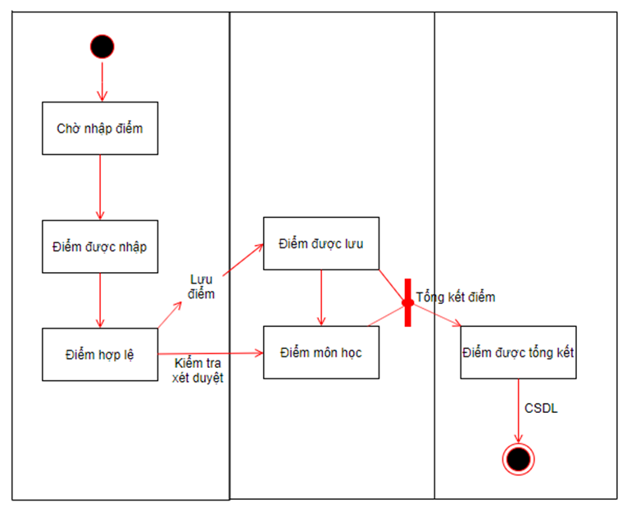

*Hình 1.1: Biểu đồ trạng thái điểm*

## 1.3. Công cụ thực hiện

Để xây dựng một ứng dụng Winform bằng C#, sử dụng những phần mềm sau:

- Visual Studio 2015: Công cụ hỗ trợ lập trình.



*Hình 1.2: Logo Visual Studio Code*

- Github: Công cụ quản lý dự án.



*Hình 1.3: Logo Github*

- Microsoft SQL Server 2016: Công cụ hỗ trợ quản lý cơ sở dữ liệu.



*Hình 1.4: Logo Microsoft SQL Server 2016*

* 1. Mô hình thực hiện

**Ứng dụng được xây dựng theo mô hình Scrum**

SCRUM là một phương thức phát triển phần mềm chỉ ra cách để Team (nhóm phát triển) làm việc một cách hiệu quả để tạo ra sản phẩm phần mềm. Với nguyên tắc chủ đạo là chia nhỏ phần mềm cần sản xuất ra thành các phần nhỏ để phát triển (các phần nhỏ này phải đọc lập và Release được), lấy ý kiến khách hàng và thay đổi cho phù hợp ngay trong quá trình phát triển để đảm bảo sản phẩm release đáp ứng những gì khách hàng mong muốn.

Cũng có thể nói SCRUM là một nền tảng đơn giản để phát triển phần mềm, trong đó nó qui định một số qui luật cơ bản nhằm đảm bảo tạo ra cấu trúc của nhóm dự án và giữ cho nó phát triển, sáng tạo và tạo ra sự hấp dẫn đối với những người tham gia.

SCRUM vận hành dựa trên đặc tính tư nhiên của người phát triển nên rất dễ hiểu, dễ áp dụng, tạo nên tính tương tác cao giữa những lập trình viên trong nhóm và cùng nhau tạo ra những sản phẩm tốt. Thay vì chịu sự áp đặt từ bên ngoài.

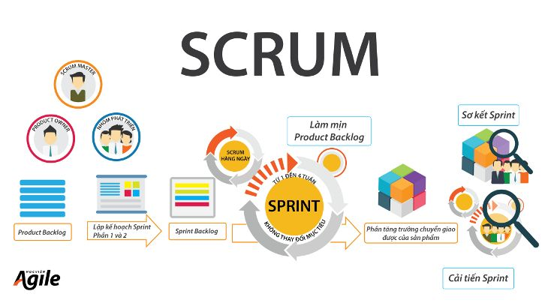

*Hình 1.5: Mô hình Scrum*

## CHƯƠNG 2: PHÂN TÍCH VÀ THIẾT KẾ HỆ THỐNG

Chương này trình bày các chức năng của hệ thống phần mềm quản lý điểm kết quả học tập, thiết kế cơ sở dữ liệu và phác họa giao diện của hệ thông

2.1. Phân tích hệ thống

2.1.1. Đối với người dùng khách

Khi người dùng khách truy cập vào phần mềm sẽ có những chức năng sau:

* Chức năng đăng ký thành viên và đăng nhập hệ thống. Mỗi người có thể đăng

ký một tài khoản riêng của bản thân. Tài khoản này được sử dụng để lưu trữ thông tin cá nhân và đăng nhập vào hệ thống

* Sau khi đăng nhập vào hệ thống, sẽ được đưa đến màn hình chính người dùng có thể xem thông tin với các thông tin cơ bản như khối, lớp, môn,điểm được hiển thị đầy đủ trên màn hình
* Người dùng vẫn có thể xem điểm mà không cần đăng kí hay đăng nhập vào phần mềm
* Có chức năng tìm kiếm để dễ dàng xem điểm hơn

2.1.2. Đối với người dùng quản trị được cấp quyền

Các tài khoản được cấp quyền được sử dụng với các chức năng cơ bản sau:

* Người được cấp quyền có quyền thêm, sửa, xóa tất cả các tài khoản, điểm, thông tin trên phần mềm
* Chức năng cập nhật
* Chức năng tìm kiếm

2.1.3. Phân quyền

|  |  |
| --- | --- |
| **Tác nhân** | **Mô tả** |
| Người dùng quản trị | - Có quyền đăng nhập.  - Quản lý quyền thêm, sửa, xóa …  - Quản lý tất cả các hoạt động của hệ thống. |
| Người dùng khác | - Có quyền truy cập.  - Xem thông tin |

*Bảng 2.1: Phân quyền*

2.2. Phân tích chi tiết các chức năng

2.2.1. Đối với người dùng khách

1. Chức năng đăng ký

|  |  |
| --- | --- |
| Mô tả | Đăng ký thành viên để đăng nhập vào phần mềm. |
| Đầu vào | Người dùng ấn vào nút đăng kí |
| Quá trình xử lý | Hệ thống sẽ yêu cầu người dùng nhập đầy đủ thông tin bắt buộc:  họ tên, mật khẩu  Nếu thông tin chính xác thì sẽ được lưu vào CSDL, nếu không sẽ có thông báo trả về |
| Đầu ra | Thông báo và chuyển đến trang đăng nhập |

Bảng 2.2: Chức năng đăng kí

1. Chức năng đăng nhập

|  |  |
| --- | --- |
| Mô tả | Thực hiện đăng nhập vào phần mềm. |
| Đầu vào | Khi người dùng ấn vào nút đăng tin hoặc đăng nhập. |
| Quá trình xử lý | So sánh thông tin đăng nhập đã đúng chưa hay chưa? Báo lỗi đăng nhập lại hoặc đăng ký thành viên.  Tạo mới đăng nhập cho người khác. |
| Đầu ra | Thông báo đăng nhập thành công hay không, nếu thành công chuyển đến trang chính |

Bảng 2.3: Chức năng đăng nhập

1. Đặc tả

- Đăng nhập

Người dùng sẽ đăng nhập được vào hệ thống. Ngược lại trạng thái hệ thống không thay đổi.

Từ frmMain, người dùng mở frmLogin, Hiển thị frmLogin. Yêu cầu nhập thông tin đăng nhập, nhập tên đăng nhập và mật khẩu vào khung nhất nút “Đăng nhập”. Kiểm tra tính hợp lệ thông tin đăng nhập, nếu sai yêu cầu nhập lại. Ngược lại, thông báo đăng nhập thành công.

* **Lưu trữ điểm số, học sinh, môn học, lớp, khóa**

Thông tin môn học cần nhập điểm (năm học, học kỳ, lớp, môn học, khóa). Tiếp theo tạo mới một cột điểm cho môn học này bằng chức năng thêm cột điểm. Cuối cùng nhất nút “Hiển thị danh sách”.

Thực hiện nhập điểm cho toàn bộ học sinh trong danh sách, nhấn nút “Lưu” sau khi nhập xong.

Nhập điểm sai nếu hệ thống báo lỗi. Nhấn “Lưu” sau khi chỉnh xong.

- Tìm kiếm học sinh theo lớp, khoa

Tra cứu (tìn kiếm) học sinh từ danh sách học sinh

Từ frmMain, người dùng mở frmTimKiemHocSinh. Yêu cầu nhập thông tin tìm kiếm, nhập thông tin tìm kiếm các mục cho sẵn (họ tên, nơi sinh, dân tộc) sau đó nhấn nút “Tìm kiếm”.

- Tìm kiếm điểm theo học sinh, môn học

Tìm kiếm điểm theo tên học sinh, mã môn học tên môn học.

- Tính điểm tổng kết môn học

+ Điểm số được lấy theo thang điểm 10, nếu môn lấy theo thang 100 thì phải quy về thang điểm 10.

+ Điểm kiểm tra miệng và 15 phút hệ số 1, điểm kiểm tra 1 tiết hệ số 2, điểm thi học kỳ hệ số 1.

+ Điểm trung bình môn học kỳ 1 hệ số 1, điểm trung bình môn học kỳ 2 hệ số 2.

+ Môn Văn và môn Toán hệ số 2, các môn còn lại hệ số 1.

+ Tính điểm:

+ Điểm trung bình kiểm tra: là trung bình cộng của điểm kiểm tra miệng, 15 phút và 1 tiết:

DTBKT

+ Điểm trung bình môn học kỳ: là trung bình cộng của điểm thi học kỳ và điểm trung bình kiểm tra:

DTBMHK

+ Điểm trung bình môn cả năm: là trung bình cộng của điểm trung bình môn học kỳ 1 và điểm trung bình môn học kỳ 2:

DTBMCN

2.2.2. Sơ đồ phân cấp chức năng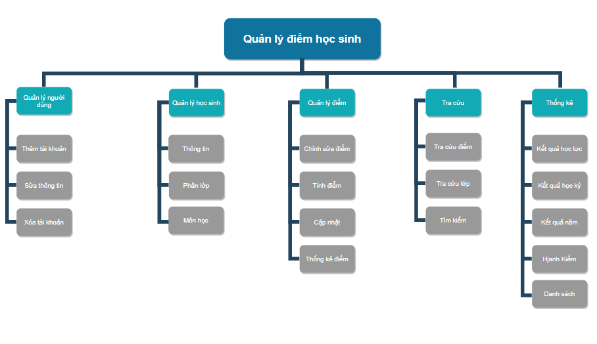

*Hình 2.1: Sơ đồ phân cấp chức năng*

**2.3. Cơ sở dữ liệu**

- ***Năm học:*** Một năm học có 9 tháng. Thông tin cần lưu trữ: Mã năm học, Tên năm học.

|  |  |  |  |  |
| --- | --- | --- | --- | --- |
| **STT** | **Tên trường** | **Kiểu** | **Diễn giải** | **Ghi chú** |
| 1 | MaNamhoc | varchar(20) | MaNamhoc | PK |
| 2 | TenNamhoc | nvarchar(50) | TenNamhoc |  |

*Bảng 2.4: Bảng năm học*

- ***Học kỳ:*** Một năm học thường có 2 học kỳ, học kỳ 1 hệ số 1, học kỳ 2 hệ số 2. Thông tin cần lưu trữ: Mã học kỳ, Tên học kỳ, Hệ số.

|  |  |  |  |  |
| --- | --- | --- | --- | --- |
| **STT** | **Tên trường** | **Kiểu** | **Diễn giải** | **Ghi chú** |
| 1 | MaHocky | varchar(20) | Id học kỳ | PK |
| 2 | TenHocky | varchar(15) | Tên kỳ học |  |
| 3 | Namhoc | varchar(15) | Năm học |  |

*Bảng 2.5: Bảng học kỳ*

- ***Khối lớp:*** Có 3 khối lớp 10, 11, 12. Thông tin cần lưu trữ: Mã khối, Tên khối.

|  |  |  |  |  |
| --- | --- | --- | --- | --- |
| **STT** | **Tên trường** | **Kiểu** | **Diễn giải** | **Ghi chú** |
| 1 | MaKhoilop | varchar(20) | Id Khoi | PK |
| 2 | TenKhoilop | varchar(20) | Tên khối |  |

*Bảng 2.6: Bảng khối lớp*

- ***Lớp:*** Một lớp có 1 giáo viên chủ nhiệm. Thông tin cần lưu trữ: Mã lớp, Tên lớp, Mã khối, Mã năm học.

|  |  |  |  |  |
| --- | --- | --- | --- | --- |
| **STT** | **Tên trường** | **Kiểu** | **Diễn giải** | **Ghi chú** |
| 1 | MaLop | varchar(20) | Id học kỳ | PK |
| 2 | TenLop | varchar(15) | Tên lớp |  |
| 3 | MaKhoilop | varchar(20) | Id Khoi |  |
| 4 | Namhoc | varchar(15) | Năm học |  |

*Bảng 2.7: Bảng lớp*

- ***Môn học:*** Môn Văn và môn Toán hệ số 2, các môn còn lại hệ số 1. Thông tin cần lưu trữ: Mã môn học, Tên môn, Hệ số.

|  |  |  |  |  |
| --- | --- | --- | --- | --- |
| **STT** | **Tên trường** | **Kiểu** | **Diễn giải** | **Ghi chú** |
| 1 | MaMonhoc | varchar(20) | Id Môn học | PK |
| 2 | TenMonhoc | varchar(15) | Tên môn học |  |
| 3 | HeSo | varchar(20) | Hệ số |  |

*Bảng 2.8: Bảng môn học*

- ***Học lực:*** Dựa theo tiêu chuẩn xếp loại học lực. Thông tin cần lưu trữ: Mã học lực, Tên học lực, Điểm.

|  |  |  |  |  |
| --- | --- | --- | --- | --- |
| **STT** | **Tên trường** | **Kiểu** | **Diễn giải** | **Ghi chú** |
| 1 | MaHocluc | varchar(20) | Id Học lực | PK |
| 2 | TenHocluc | varchar(15) | Tên học lực |  |
| 3 | Diem | int | Điểm |  |

*Bảng 2.9: Bảng học lực*

- ***Hạnh kiểm:*** Dựa theo tiêu chuẩn xếp loại hạnh kiểm. Thông tin cần lưu trữ: Mã hạnh kiểm, Tên hạnh kiểm.

|  |  |  |  |  |
| --- | --- | --- | --- | --- |
| **STT** | **Tên trường** | **Kiểu** | **Diễn giải** | **Ghi chú** |
| 1 | MaHanhkiem | varchar(20) | Id hạnh kiểm | PK |
| 2 | TenHanhkiem | varchar(15) | Tên hạnh kiểm |  |

*Bảng 2.10: Bảng hạnh kiểm*

- ***Học sinh:*** Thông tin học sinh gồm có: Mã học sinh, Tên học sinh, Giới tính, Ngày sinh, Nơi sinh, Dân tộc, Tôn giáo, Họ tên cha, Nghề nghiệp cha, Họ tên mẹ, Nghề nghiệp mẹ.

|  |  |  |  |  |
| --- | --- | --- | --- | --- |
| **STT** | **Tên trường** | **Kiểu** | **Diễn giải** | **Ghi chú** |
| 1 | ID | varchar(20) | Id Học sinh | PK |
| 2 | Name | nvarchar(50) | Họ và tên |  |
| 3 | DateOfBirth | date | Ngày sinh |  |
| 4 | Gender | bit | Giới tính |  |
| 5 | Address | nvarchar(100) | Địa chỉ |  |

*Bảng 2.11: Bảng học sinh*

- ***Giáo viên:*** Thông tin cần lưu trữ: Mã giáo viên, Tên giáo viên, Địa chỉ, Điện thoại, Chuyên môn giảng dạy.

|  |  |  |  |  |
| --- | --- | --- | --- | --- |
| **STT** | **Tên trường** | **Kiểu** | **Diễn giải** | **Ghi chú** |
| 1 | ID | varchar(20) | Id giảng viên | PK |
| 2 | FirstName | nvarchar(50) | Tên giảng viên |  |
| 3 | LastName | nvarchar(10) | Id Khoa/Viện |  |
| 6 | Phone | char(10) | Số điện thoại |  |

*Bảng 2.12: Bảng giảng viên*

- ***Người dùng:*** Những người có tên trong bảng người dùng mới có thể đăng nhập vào hệ thống. Thông tin cần lưu trữ: Tên người dùng, Tên đăng nhập, Mật khẩu.

|  |  |  |  |  |
| --- | --- | --- | --- | --- |
| **STT** | **Tên trường** | **Kiểu** | **Diễn giải** | **Ghi chú** |
| 1 | TenND | varchar(20) | Tên người dùng |  |
| 2 | TenDangnhap | varchar(20) | Tên đăng nhập |  |
| 3 | MatKhau | varchar(15) | Mật khẩu |  |

*Bảng 2.13: Bảng người dùng*

## **2.4. Triển khai hệ thống**

### 2.4.1. Công cụ sử dụng

- Phần cứng: máy tính, dây mạng, router, … để phục vụ cho việc trao đổi dữ liệu  
- Phần mềm: Hệ quản trị cơ sở dữ liệu SQL sever 2008, môi trường lập trình  
Visual Studio 2015  
- Số lượng dữ liệu cần lưu trữ: khoảng 50 học sinh và 15 giáo viên

### 2.4.2. Chức năng

- Với một số lượng học sinh lớp được tuyển vào mỗi năm thì đòi hỏi hệ thống  
nhanh thuận tiện, chính xác để nhà trường dễ dàng quản lý điểm kết quả học tập của học  
sinh mà không tốn thời gian, công sức.  
- Hệ thống mới phải rút ngắn được thời gian nhập điểm giáo viên, đơn giản hóa quá trình nhập điểm.  
Hệ thống bao gồm:  
- Quản lý thông tin giảng viên  
Từ màn hình làm việc chọn chức năng Quản lý thông tin giảng viên, hệ thống  
thực hiện các lựa chọn: thêm giảng viên, sửa giảng viên, xóa giảng viên. Đưa ra  
thông báo kết thúc. Nếu ca sử dụng được thực hiện thành công thì thông tin sẽ  
được thêm, sửa, xóa, còn lại vẫn giữ nguyên.  
- Quản lý thông tin lớp học  
Từ màn hình làm việc chọn chức năng Quản lý thông tin lớp học, hệ thống  
hiển thị các lựa chọn thêm lớp học, sửa lớp học, xóa lớp học: “Thêm mới”, “Lưu”.  
Hệ thống kiểm tra ràng buộc giữ liệu. Thông báo thành công, kết thúc.  
- Quản lý thông tin mộn học  
Từ màn hình làm việc chọn chức năng Quản lý thông tin môn học, hệ thống  
hiển thị các lựa chọn thêm môn học, sửa môn học, xóa môn học: “Thêm mới”,  
“Lưu”. Hệ thống kiểm tra ràng buộc giữ liệu. Thông báo thành công, kết thúc.  
- Quản lý thông tin học sinh  
Từ mà hình làm việc chọn chức năng Quản lý thông tin học sinh hệ thống hiển  
thị thêm học sinh, sửa học sinh.  
- Quản lý điểm  
Ca sử dụng khi giảng viên đăng nhập hệ thốn thành công. Người quản lý mở  
chức năng nhập điểm. Đưa ra lựa chọn: Nhập điểm, sửa điểm, tính điểm trung  
bình.

- Tra cứu thông tin  
Từ giao diện chính chọn chức năng “Tra cứu”, hệ tống hiển thị giao diện tra  
cứu, người nhập thông tin cần tra cứu và chọn nút “Tìm”, rồi hiển thị kết quả tìm  
kiếm.  
- Quản lý tiêu chuẩn hạnh kiểm, khen thưởng  
- Bộ môn của giáo viên quản lý  
Những thông tin quản lý được cập nhật chính xác, thay đổi và dễ dàng theo dõi  
thông tin. Và hện thống hoạt động linh hoạt đơn giản.  
Việc nhập thông tin của hệ thống và lưu trữ đưa ra biểu mẫu cho việc điểm rèn  
luyện cả tổng kết theo từng kỳ, cả năm.  
Phần mềm có sử dụng những tài khoản có quyền truy cập để chỉnh sửa dễ dàng  
một cách đồng bộ.  
Tiêu chuẩn đánh giá điểm:- Tiêu chuẩn phân loại học lực:  
+ Loại GIỎI: ĐTB các môn từ 8.0 trở lên, không có môn nào dưới 6.5  
+ Loại KHÁ: ĐTB các môn từ 6.5 đến 7.9, không có môn nào dưới 5.0  
+ Loại TB: ĐTB các môn từ 5.0 đến 6.4, không có môn nào dưới 3.5  
+ Loại YẾU: ĐTB các môn từ 3.5 đến 4.9, không có môn nào dưới 2.0  
+ Loại KÉM: Những trường hơp còn lại.  
- Tiêu chuẩn phân loại hạnh kiểm: (thường do cảm tính của người xét dựa vào quá  
trình học tập và hoạt động các phong trào của học sinh. Có 4 mức xếp loại hạnh kiểm: TỐT, KHÁ, TRUNG BÌNH, YẾU).

## 2.5 Giao diện phác họa

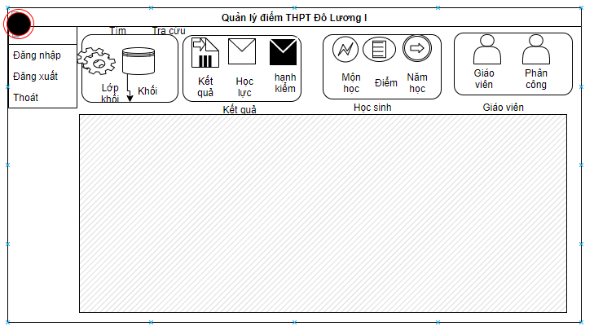 *Hình 2.2: Giao diện phác họa*

## CHƯƠNG 3: CÀI ĐẶT VÀ THỬ NGHIỆM

Chương này trình bày các loại công cụ, các kết quả đạt được và hiển thị giao diện sau khi cài đặt.

3.1. Ngôn ngữ lập trình

Tổng quan Ngôn ngữ C#

C # là một ngôn ngữ lập trình hiện đại được phát triển bởi Microsoft và được phê duyệt bởi European Computer Manufacturers Association (ECMA) và International Standards Organization (ISO).

C# là ngôn ngữ lập trình hiện đại, hướng đối tượng và nó được xây dựng trên nền tảng của hai ngôn ngữ mạnh nhất là C++ và Java.

C# với sự hỗ trợ mạnh mẽ của .NET Framework giúp cho việc tạo một ứng dụng Windows Forms hay WPF (Windows Presentation Foundation), . . . trở nên rất dễ dàng.

Các đặc điểm để làm cho C# là ngôn ngữ lập trình chuyên nghiệp được sử dụng rộng rãi

Như ta đã biết thì ngôn ngữ C# dựng trên nền tảng C++ và Java nên ngôn ngữ C# khá đơn giản. Nếu chúng ta thân thiện với C và C++ hoậc thậm chí là Java, chúng ta sẽ thấy C# khá giống về diện mạo, cú pháp, biểu thức, toán tử và những chức năng khác được lấy trực tiếp từ ngôn ngữ C và C++, nhưng nó đã được cải tiến để làm cho ngôn ngữ đơn giản hơn. Một vài trong các sự cải tiến là loại bỏ các dư thừa, hay là thêm vào những cú pháp thay đổi.

3.2. Môi trường và công cụ

- Mô hình phát triển phần mềm: Scrum

- Quản lý mã nguồn: github

- Quản lý tiến độ dự án: Excel

- Nền tảng xây dựng ứng dụng: Winform

- Ngôn ngữ lập trình: C#

## 3.3 Thiết kế giao diện

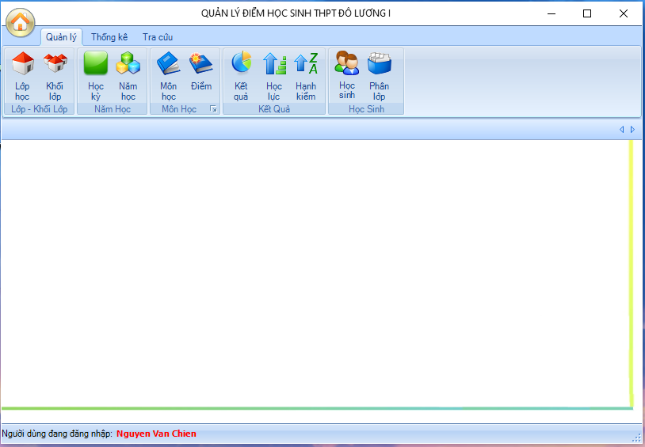

*Hình 3.1: Giao diện chính, phần quản lý*

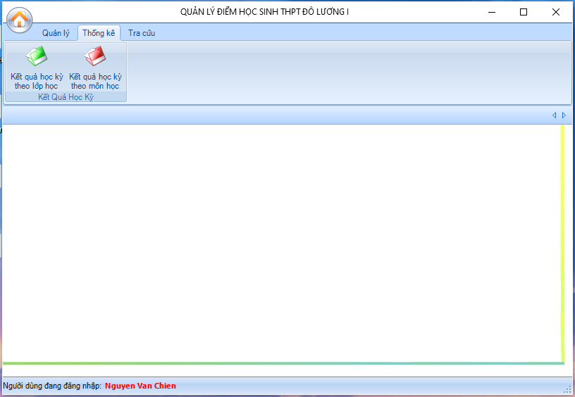

*Hình 3.2: Giao diện chính, phần thống kê*

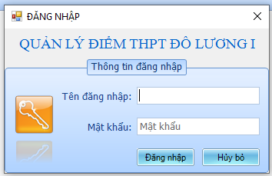

*Hình 3.3: Giao diện đăng nhập*

## 3.4. Phần mềm kiểm thử hệ thống: Loadstorm

LoadStorm là một công cụ kiểm thử phần mềm giúp kiểm tra tải tốt nhất thế giới cho các trang web và ứng dụng. LoadStorm là một công cụ kiểm tra tải SaaS. Nó thử nghiệm hiệu suất theo yêu cầu, kiểm tra tải và thử nghiệm ứng suất cho các ứng dụng web và trang web. Nó tạo giúp cho việc tìm kiếm các dữ liệu có vấn đề của trang web của bạn bằng cách cung cấp báo cáo phân tích sâu rộng trên máy chủ, từng trang hoặc theo loại yêu cầu cho mọi chỉ số hiệu suất.

LoadStorm này được sử dụng để hỗ trợ nhiều người dùng đồng thời một ứng dụng web hoặc trang web. Các nhà phát triển web có thể tạo các tài khoản miễn phí để thiết kế, thử nghiệm và lập kế hoạch kiểm tra tải, sau đó chạy thử nghiệm với 50 người dùng ảo. Nếu số lượng người dùng ảo lớn hơn và kiểm tra băng thông lớn hơn thì tài khoản phải trả phí.

Mục tiêu của LoadStorm là tiện lợi và tiết kiệm. Biểu đồ và báo cáo mở rộng của LoadStorm hiển thị cho bạn thời gian phản hồi, thông lượng, tỷ lệ lỗi, yêu cầu mỗi giây, thời gian hoàn thành trang, v.v.

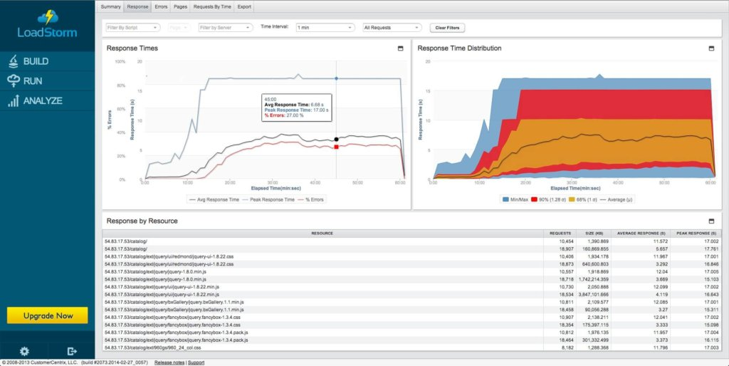

*Hình 3.4: LoadStorm*

**KẾT LUẬN**

Sau quá trình nghiên cứu, tìm hiểu và thực hiện bản thân bước đầu đã thiết kế và xây dựng phần mềm quản lý điểm học sinh THPT Đô Lương I.

1. Kết quả đạt được
   * Hệ thống chỉ mới hoàn thành và đáp ứng được số ít chức năng
   * Giao diện hệ thống thân thiện, dễ dàng sử dụng
   * Tìm hiểu sâu hơn về ngôn ngữ C#
   * Củng cố thêm kiến thức về lập trình Winform
2. Hướng phát triển
   * Tiếp tục bổ sung và hoàn thiện các chức năng cho hệ thống
   * Chuyển ứng dụng sang nền web để phụ huynh học sinh có thể giám sát quá trình học tập của học sinh
   * Phân quyền chức năng quản lý, tự động hóa quá trình tính điểm

\

**TÀI LỆU THAM KHẢO**

|  |  |
| --- | --- |
| [1] | Phạm Công Ngô, Lập trình C# cơ bản đến nâng cao, NXB Hà Nội, 2007 |
| [2] | C# Tutorial link https://vi.wikipedia.org |
| [3] | C# Tutorial, link <https://www.w3schools.com/cs/default.asp> |